Абстрактная фабрика
Также известен как: Abstract Factory
Суть паттерна
Абстрактная фабрика — это порождающий паттерн проектирования, который позволяет создавать семейства связанных объектов, не привязываясь к конкретным классам создаваемых объектов.
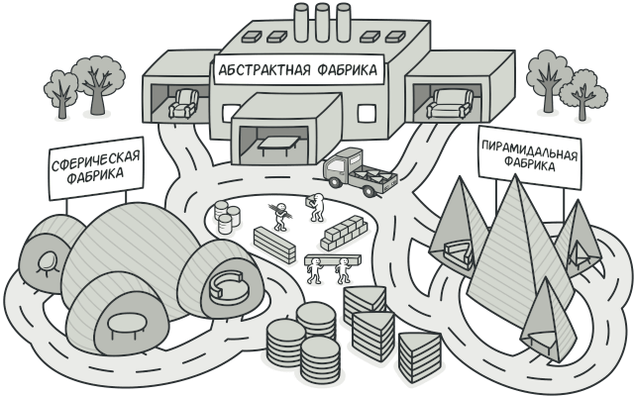
Проблема
Представьте, что вы пишете симулятор мебельного магазина. Ваш код содержит:
- Семейство зависимых продуктов. Скажем, Кресло + Диван + Столик.
- Несколько вариаций этого семейства. Например, продукты Кресло, Диван и Столик представлены в трёх разных стилях: Ар-деко, Викторианском и Модерне.
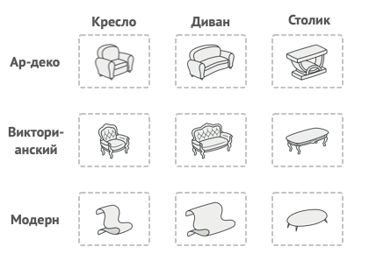
Семейства продуктов и их вариации.
Вам нужен такой способ создавать объекты продуктов, чтобы они сочетались с другими продуктами того же семейства. Это важно, так как клиенты расстраиваются, если получают несочетающуюся мебель.

Клиенты расстраиваются, если получают несочетающиеся продукты.
Кроме того, вы не хотите вносить изменения в существующий код при добавлении новых продуктов или семейcтв в программу. Поставщики часто обновляют свои каталоги, и вы бы не хотели менять уже написанный код каждый раз при получении новых моделей мебели.
Решение
Для начала паттерн Абстрактная фабрика предлагает выделить общие интерфейсы для отдельных продуктов, составляющих семейства. Так, все вариации кресел получат общий интерфейс Кресло, все диваны реализуют интерфейс Диван и так далее.
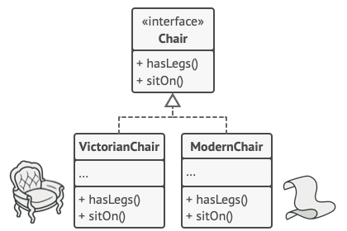
Все вариации одного и того же объекта должны жить в одной иерархии классов.
Далее вы создаёте абстрактную фабрику — общий интерфейс, который содержит методы создания всех продуктов семейства (например, создатьКресло, создатьДиван и создатьСтолик). Эти операции должны возвращать абстрактные типы продуктов, представленные интерфейсами, которые мы выделили ранее — Кресла, Диваны и Столики.
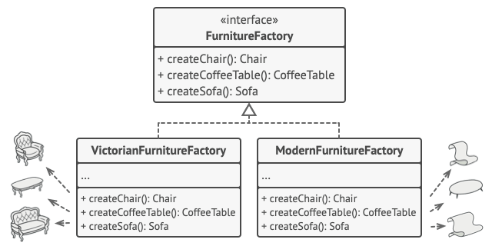
Конкретные фабрики соответствуют определённой вариации семейства продуктов.
Как насчёт вариаций продуктов? Для каждой вариации семейства продуктов мы должны создать свою собственную фабрику, реализовав абстрактный интерфейс. Фабрики создают продукты одной вариации. Например, ФабрикаМодерн будет возвращать только КреслаМодерн,ДиваныМодерн и СтоликиМодерн.
Клиентский код должен работать как с фабриками, так и с продуктами только через их общие интерфейсы. Это позволит подавать в ваши классы любой тип фабрики и производить любые продукты, ничего не ломая.

Для клиентского кода должно быть безразлично, с какой фабрикой работать.
Например, клиентский код просит фабрику сделать стул. Он не знает, какого типа была эта фабрика. Он не знает, получит викторианский или модерновый стул. Для него важно, чтобы на стуле можно было сидеть и чтобы этот стул отлично смотрелся с диваном той же фабрики.
Осталось прояснить последний момент: кто создаёт объекты конкретных фабрик, если клиентский код работает только с интерфейсами фабрик? Обычно программа создаёт конкретный объект фабрики при запуске, причём тип фабрики выбирается, исходя из параметров окружения или конфигурации.
Структура
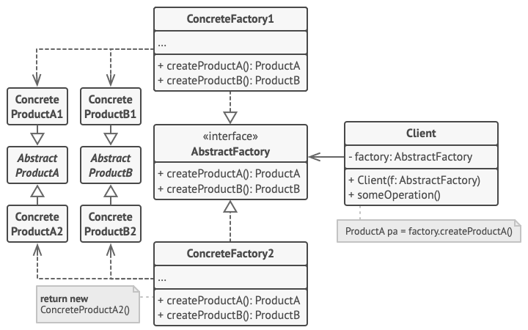
- Абстрактные продукты объявляют интерфейсы продуктов, которые связаны друг с другом по смыслу, но выполняют разные функции.
- Конкретные продукты — большой набор классов, которые относятся к различным абстрактным продуктам (кресло/столик), но имеют одни и те же вариации (Викторианский/Модерн).
- Абстрактная фабрика объявляет методы создания различных абстрактных продуктов (кресло/столик).
- Конкретные фабрики относятся каждая к своей вариации продуктов (Викторианский/Модерн) и реализуют методы абстрактной фабрики, позволяя создавать все продукты определённой вариации.
- Несмотря на то, что конкретные фабрики порождают конкретные продукты, сигнатуры их методов должны возвращать соответствующие абстрактные продукты. Это позволит клиентскому коду, использующему фабрику, не привязываться к конкретным классам продуктов. Клиент сможет работать с любыми вариациями продуктов через абстрактные интерфейсы.
Псевдокод
В этом примере Абстрактная фабрика создаёт кросс-платформенные элементы интерфейса и следит за тем, чтобы они соответствовали выбранной операционной системе.
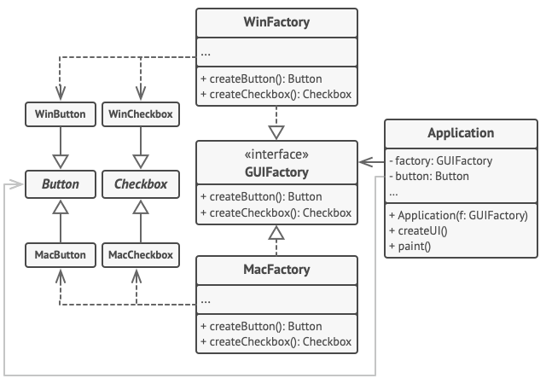
Пример кросс-платформенного графического интерфейса пользователя.
Кросс-платформенная программа может показывать одни и те же элементы интерфейса, выглядящие чуточку по-другому в различных операционных системах. В такой программе важно, чтобы все создаваемые элементы всегда соответствовали текущей операционной системе. Вы бы не хотели, чтобы программа, запущенная на Windows, вдруг начала показывать чекбоксы в стиле macOS.
Абстрактная фабрика объявляет список создающих методов, которые клиентский код может использовать для получения тех или иных разновидностей элементов интерфейса. Конкретные фабрики относятся к различным операционным системам и создают элементы, совместимые с этой системой.
В самом начале программа определяет, какая из фабрик соответствует текущей операционке. Затем создаёт эту фабрику и отдаёт её клиентскому коду. В дальнейшем клиент будет работать только с этой фабрикой, чтобы исключить несовместимость возвращаемых продуктов.
Клиентский код не зависит от конкретных классов фабрик и элементов интерфейса. Он общается с ними через абстрактные интерфейсы. Благодаря этому клиент может работать с любой разновидностью фабрик и элементов интерфейса.

Концептуальный пример
Этот пример показывает структуру паттерна Абстрактная фабрика, а именно — из каких классов он состоит, какие роли эти классы выполняют и как они взаимодействуют друг с другом.

Program.cs: Пример структуры паттерна
using System;

namespace RefactoringGuru.DesignPatterns.AbstractFactory.Conceptual
{
// Интерфейс Абстрактной Фабрики объявляет набор методов, которые возвращают
// различные абстрактные продукты. Эти продукты называются семейством и
// связаны темой или концепцией высокого уровня. Продукты одного семейства
// обычно могут взаимодействовать между собой. Семейство продуктов может
// иметь несколько вариаций, но продукты одной вариации несовместимы с
// продуктами другой.
public interface IAbstractFactory
{
IAbstractProductA CreateProductA();

IAbstractProductB CreateProductB();
}

// Конкретная Фабрика производит семейство продуктов одной вариации. Фабрика
// гарантирует совместимость полученных продуктов. Обратите внимание, что
// сигнатуры методов Конкретной Фабрики возвращают абстрактный продукт, в то
// время как внутри метода создается экземпляр конкретного продукта.
class ConcreteFactory1 : IAbstractFactory
{
public IAbstractProductA CreateProductA()
{
return new ConcreteProductA1();
}

public IAbstractProductB CreateProductB()
{
return new ConcreteProductB1();
}
}

// Каждая Конкретная Фабрика имеет соответствующую вариацию продукта.
class ConcreteFactory2 : IAbstractFactory
{
public IAbstractProductA CreateProductA()
{
return new ConcreteProductA2();
}

public IAbstractProductB CreateProductB()
{
return new ConcreteProductB2();
}
}

// Каждый отдельный продукт семейства продуктов должен иметь базовый
// интерфейс. Все вариации продукта должны реализовывать этот интерфейс.
public interface IAbstractProductA
{
string UsefulFunctionA();
}

// Конкретные продукты создаются соответствующими Конкретными Фабриками.
class ConcreteProductA1 : IAbstractProductA
{
public string UsefulFunctionA()
{
return "The result of the product A1.";
}
}

class ConcreteProductA2 : IAbstractProductA
{
public string UsefulFunctionA()
{
return "The result of the product A2.";
}
}

// Базовый интерфейс другого продукта. Все продукты могут взаимодействовать
// друг с другом, но правильное взаимодействие возможно только между
// продуктами одной и той же конкретной вариации.
public interface IAbstractProductB
{
// Продукт B способен работать самостоятельно...
string UsefulFunctionB();

// ...а также взаимодействовать с Продуктами А той же вариации.
//
// Абстрактная Фабрика гарантирует, что все продукты, которые она
// создает, имеют одинаковую вариацию и, следовательно, совместимы.
string AnotherUsefulFunctionB(IAbstractProductA collaborator);
}

// Конкретные Продукты создаются соответствующими Конкретными Фабриками.
class ConcreteProductB1 : IAbstractProductB
{
public string UsefulFunctionB()
{
return "The result of the product B1.";
}

// Продукт B1 может корректно работать только с Продуктом A1. Тем не
// менее, он принимает любой экземпляр Абстрактного Продукта А в
// качестве аргумента.
public string AnotherUsefulFunctionB(IAbstractProductA collaborator)
{
var result = collaborator.UsefulFunctionA();

return $"The result of the B1 collaborating with the ({result})";
}
}

class ConcreteProductB2 : IAbstractProductB
{
public string UsefulFunctionB()
{
return "The result of the product B2.";
}

// Продукт B2 может корректно работать только с Продуктом A2. Тем не
// менее, он принимает любой экземпляр Абстрактного Продукта А в качестве
// аргумента.
public string AnotherUsefulFunctionB(IAbstractProductA collaborator)
{
var result = collaborator.UsefulFunctionA();

return $"The result of the B2 collaborating with the ({result})";
}
}

// Клиентский код работает с фабриками и продуктами только через абстрактные
// типы: Абстрактная Фабрика и Абстрактный Продукт. Это позволяет передавать
// любой подкласс фабрики или продукта клиентскому коду, не нарушая его.
class Client
{
public void Main()
{
// Клиентский код может работать с любым конкретным классом фабрики.
Console.WriteLine("Client: Testing client code with the first factory type...");
ClientMethod(new ConcreteFactory1());
Console.WriteLine();

Console.WriteLine("Client: Testing the same client code with the second factory type...");
ClientMethod(new ConcreteFactory2());
}

public void ClientMethod(IAbstractFactory factory)
{
var productA = factory.CreateProductA();
var productB = factory.CreateProductB();

Console.WriteLine(productB.UsefulFunctionB());
Console.WriteLine(productB.AnotherUsefulFunctionB(productA));
}
}

class Program
{
static void Main(string[] args)
{
new Client().Main();
}
}
}
Output.txt: Результат выполнения
Client: Testing client code with the first factory type...
The result of the product B1.
The result of the B1 collaborating with the (The result of the product A1.)

Client: Testing the same client code with the second factory type...
The result of the product B2.
The result of the B2 collaborating with the (The result of the product A2.)

Шаги реализации
- Создайте таблицу соотношений типов продуктов к вариациям семейств продуктов.
- Сведите все вариации продуктов к общим интерфейсам.
- Определите интерфейс абстрактной фабрики. Он должен иметь фабричные методы для создания каждого из типов продуктов.
- Создайте классы конкретных фабрик, реализовав интерфейс абстрактной фабрики. Этих классов должно быть столько же, сколько и вариаций семейств продуктов.
- Измените код инициализации программы так, чтобы она создавала определённую фабрику и передавала её в клиентский код.
- Замените в клиентском коде участки создания продуктов через конструктор вызовами соответствующих методов фабрики.

